Муниципальное бюджетное дошкольное образовательное учреждение № 44 «Анютины глазки» города Калуги

Конспект непрерывной образовательной деятельности
на тему: «В волшебном замке геометрических фигур»
по образовательной области «Познавательное развитие»
с детьми средней группы 4-5 лет

Составитель:
Рослякова Татьяна Сергеевна,
воспитатель

Калуга, 2020 г.

Дидактическое обоснование образовательной деятельности
Тема | Содержание образовательной деятельности определено в соответствии с примерной образовательной программой дошкольного образования «Детство» /Т.И.Бабаева, А.Г. Гогоберидзе, О.В.Солнцева, 2014 г.
Образовательная область | Познавательное развитие
Форма педагогического мероприятия | Непрерывная образовательная деятельность
Возраст | 4-5 лет (средняя группа)
Цель | Развитие познавательного интереса в процессе знакомства детей с геометрическими фигурами.
Задачи | Образовательные:  Формировать представления об основных геометрических фигурах - прямоугольнике, квадрате, треугольнике, круге; закрепить знание цифр от 1 до 3 и соотнесение их с количеством.  Развивающие:  Развивать у детей познавательный интерес и познавательные способности: память, внимание, речь, мыслительную активность, логическое мышление; развивать межполушарные связи  Воспитательные:  Воспитывать у детей нравственные качества: взаимопомощь, доброту, отзывчивость.  Коррекционные:  Развивать зрительное восприятие, глазомер, мелкую моторику, совершенствовать ориентировку в большом пространстве.
Средства обучения | Технические средства:  Презентация PowerPoint  Мультимедийная установка, ноутбук  Дидактические пособия:  математическое панно «Замок геометрических фигур»  треугольники из фетра разных цветов и размеров;  круги из фетра, разрезанные на четыре части;  канцелярские резинки;  прямоугольные флаги из фетра  Оборудование:  Магнитные доски  Подносы
Форма организации | Фронтальная, подгрупповая.
Предварительная работа | Дидактические игры: «Математический планшет», Блоки Дьенеша, Геометрическое лото, Геометрическое домино, «Сложи из частей геометрическую фигуру», «Назови цифру», «Геометрический коврик»,  Чтение стихотворений, отгадывание загадок о геометрических фигурах  Выкладывание геометрических фигур из счетных палочек, из пластилиновых жгутиков, из камушков и др.  Обводка фигур по трафарету, шаблону.

Примерный ход непрерывной образовательной деятельности.
Структурные части образовательной деятельности | Содержание образовательной деятельности | Деятельность |  |  | Форма организации | Результат
 |  | Персонажа(героя) | педагога | детей
- Вводная часть  Организационно-мотивационная  - Основная часть  - Заключительная часть | Сигнал  SOS  Звучит голос  Загадка  Слайд:  мультимедийный герой – Треугольник  Звук аплодисментов  Слайд:  Треугольник загадывает загадку  Слайд:  мультимедийный герой – Круг  Звук аплодисментов  Физминутка  Слайд:  Круг загадывает загадку  Слайд:  мультимедийный герой – Квадрат  Звук аплодисментов  Слайд:  Квадрат загадывает загадку  Слайд:  мультимедийный герой – Прямоугольник  Звук аплодисментов  Слайд:  Песенка | - Помогите, спасите! В стране геометрических фигур случилась беда! Налетел сильный ветер и разрушил наш замок!  Три угла,  Три стороны  Могут разной быть длины.  Нет углов у меня  И похож на солнце я  Четыре угла и четыре сторонки Похожи как родные сестренки.  Растянули мы квадрат,  Не кирпич, не треугольник…  Стал квадрат…. | Педагог с детьми играет в группе, слышет сигнал SOS. Обращает внимание детей на сигнал.  - Что за странный, тревожный звук?  - Кто это мог быть?  Обращает внимание на голос  - Сможем ли мы как-то помочь жителям этой страны?  Подходит вместе с детьми к мольбертам:  - Ой, ребята, как вы думаете, что это?  - Чего же здесь не хватает?  - Мы с вами готовы помочь восстановить замок?  - Молодцы, ребята, правильно. Это -треугольник.  - Интересно, что же может быть треугольной формы у замка?  - У вас на столах треугольники разных размеров и разных цветов. Подберем подходящие по размеру треугольники.  Помогает детям в процессе выполнения задания.  - Мы все справились с первым заданием  - Чего-то еще не хватает в нашем замке.  - А какой формы могут быть окна?  - А могут быть окна круглые?  Обратить внимание на части круга, предложить выложить целый круг из частей.  - И с этим заданием мы справились  - Хорошо мы потрудились, а теперь можно и отдохнуть, поиграть.  В круг широкий, вижу я,  Встали все мои друзья.  Мы сейчас пойдем направо,  А теперь пойдем налево,  В центре круга соберемся  И на место все вернемся.  Улыбнемся, подмигнем  И опять играть начнем.  - Квадрат! Разноцветные резиночки!  Что же мы можем сделать?  Как мы будем делать квадратные камни на стенах?  Правильно, мы натянем резинку на четыре пуговицы и получим квадрат.  - Хорошие квадраты у нас получились.  - Правильно, это прямоугольник.  А что же прямоугольного может быть у нашего замка?  Предлагает детям выбрать себе любой прямоугольник, посчитать количество точек на нем и наложить на нужную цифру.  -Какие замечательные флаги развиваются на наших башнях.  - Посмотрим какой замечательный замок получился у нас.  - С кем мы сегодня встретились и кому помогали?  - Что делали?  Поет песню:  Мы наш замок собирали  И фигурам помогали.  Треугольник подбирали,  Три угла запоминали. (Треугольник)  Круглый круг похож на блин  И на круглый апельсин.  (Круг)  У квадрата, посмотри,  Четыре равных стороны.  (Квадрат)  Прямоугольник будем знать  И при встрече узнавать. (Прямоугольник)  - Ребята, попрощаемся с нашими новыми друзьями. | Дети играют,  обращают внимание на звук.  Ответы детей  Ответы детей (волшебник, инопланетянин, Карлсон)  Дети рассуждают, предлагают разные варианты ответов.  Ответы детей  Ответы детей (окошек, крыш, дверей)  Ответы детей  Ответы детей  (треугольник)  Рассуждения детей  Дети выполняют задание.  Ответы детей  (круг)  Ответы детей (окна, двери)  Ответы детей (квадратной, прямоугольной, овальной, круглой)  Дети выполняют задание.  Дети выполняют задание по показу.  Ответы детей (квадрат)  Рассуждения детей  Ответы детей  Дети натягивают резинку на четыре пуговицы  Ответы детей (прямоугольник)  Рассуждения детей (флаг)  Дети выполняют задание  Ответы детей  Дети двумя руками рисуют в воздухе треугольник  Дети двумя руками рисуют в воздухе круг  Дети двумя руками рисуют в воздухе квадрат  Дети двумя руками рисуют в воздухе прямоугольник | Фронтальная  Фронтальная  Подгрупповая  Индивидуальная  Индивидуальная  Фронтальная  Подгрупповая и индивидуальная  Подгрупповая | Возникновение у детей интереса к предстоящей деятельности. Включение детей в образовательную деятельность посредством привлечения внимания к раздающимся звукам  Созданы условия для речевой и мыслительной активности детей  Треугольники наложены на соответствующий по размеру контур  Круг выложен из четырех частей  Созданы условия для двигательной активности детей,  Из резинок выложены квадраты  Соотнесение количества и цифры.  Рефлексия  Развитие межполушарных связей
Приложение к конспекту НОД «В волшебном замке геометрических фигур»
Математическое панно «Замок геометрических фигур»

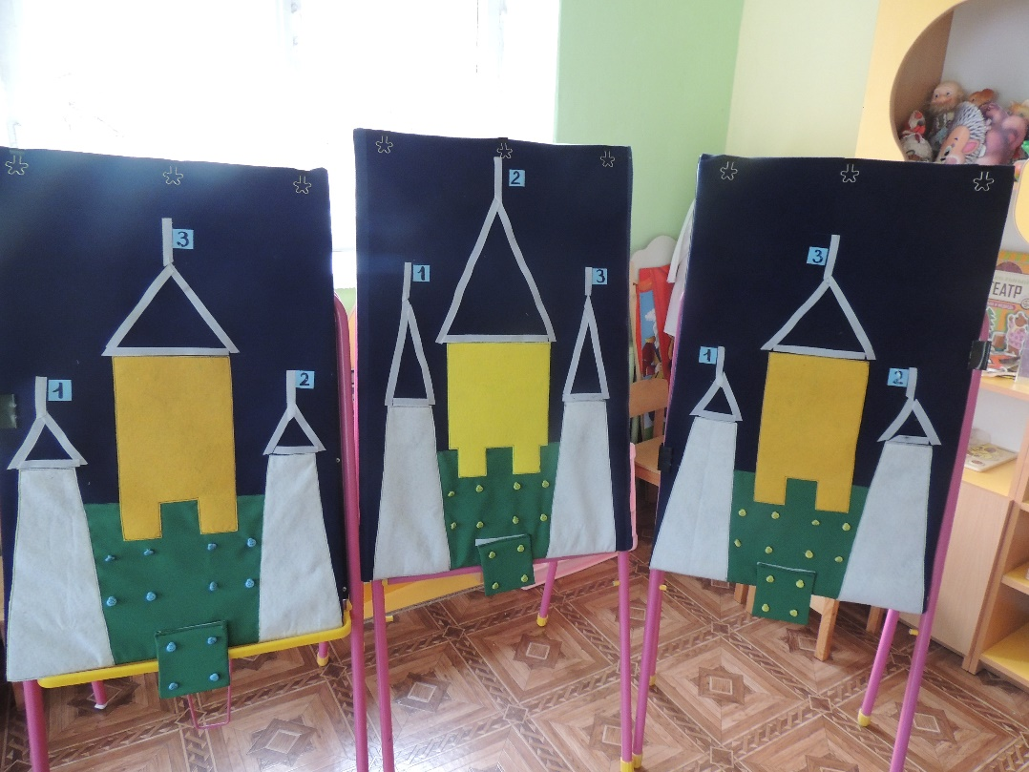
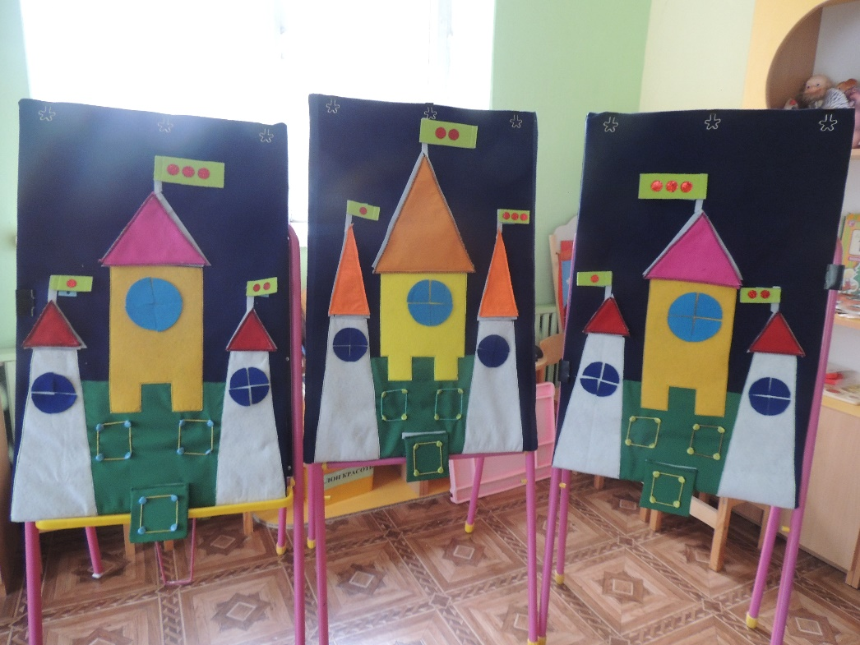

Список используемой литературы:
- Детство: Примерная образовательная программа дошкольного образования / Т. И. Бабаева, А. Г. Гогоберидзе, О. В. Солнцева и др. — СПб. : ООО «ИЗДАТЕЛЬСТВО «ДЕТСТВО-ПРЕСС», 2014.
- Загадки о геометрических фигурах с ответами для детского сада. Сайт http://ped-kopilka.ru

Геометрические фигуры для детей (в стихах и картинках). Сайт http://little.com.ua

